Tytuł

Podtytuł (jeśli występuje)

Autor / Redaktor tomu

Tytuł

Podtytuł (jeśli występuje)

Autor / Redaktor tomu

Rozprawy Naukowe Instytutu Geografii i Rozwoju Regionalnego NR

Redaktor serii

Zdzisław Jary

Redaktor techniczny

imię i nazwisko

Recenzent tomu

imię i nazwisko

Skład komputerowy

imię i nazwisko

Projekt graficzny okładki

imię i nazwisko

Ilustracja na okładce

Objaśnienie, autor fotografii

Zalecane cytowanie

Nazwisko autora, rok, Tytuł. Rozprawy Naukowe Instytutu Geografii i Rozwoju Regionalnego NR, Uniwersytet Wrocławski, Wrocław.

Afiliacja autora

imię i nazwisko

instytucja (nazwa uczelni wraz z nazwą instytutu/wydziału), adres

©Copyright rok by Instytut Geografii i Rozwoju Regionalnego Uniwersytetu Wrocławskiego

ISBN numer

|  |  |
| --- | --- |
| Instytut Geografii i Rozwoju Regionalnego  Uniwersytet Wrocławski  Plac Uniwersytecki 1, 50–137 Wrocław |  |

Druk i oprawa

Nazwa, adres wydawnictwa

Spis treści

1. Tytuł I rozdziału (w pracach zbiorowych zaleca się pominąć/wykasować numerację) 7

1.1. Tytuł I podrozdziału (przy tytule bez numeracji postać 1.) 7

1.2. Tytuł II podrozdziału 9

Literatura (jako podrozdział, bez numeracji) 9

2. Tytuł II rozdziału 11

Autor rozdziału (w pracach zbiorowych)

jednostka naukowa (w pracach zbiorowych)

# Tytuł I rozdziału (w pracach zbiorowych zaleca się pominąć/wykasować numerację)

**Streszczenie:** XXXX XXXX XXXX XXXXXXXX XXXX XXXX XXXX XXXXXXXX XXXX XXXX XXXX XXXXXXXX XXXX XXXX XXXX XXXXXXXX XXXX XXXX XXXX XXXXXXXX XXXX XXXX XXXX XXX  
UWAGA: Format B5 w programie word z reguły nie odpowiada formatowi wydruku B5 drukarni (np. 162 x 234 mm) – dokładne wymagania stawiane plikowi oddawanemu do druku należy ustalić przed składem tekstu z wydawnictwem / drukarnią XXXXXXXX XXXX XXXX XXXX XXXXXXXX XXXX XXXX XXXX XXXXXXXX. XXXX XXXX XXXX XXXXXXXX XXXX XXXX XXXX XXXXXXXX XXXX XXXX XXXX XXXXXXXX XXXX XXXX XXXX XXXXXXXXXXXX XXXX XXXX XXXXXXXX XXXX XXXX XXXX XXXXXXXX XXXX XXXX XXXX XXXXXXXX XXXX XXXX XXXX XXXXXXXX XXXX XXXX XXXX XXXXXXXX XXXX XXXX XXXX XXXXXXXX XXXX XXXX XXXX XXXXXXXX XXXX XXXX XXXX XXXXXXXX. XXXX XXXX XXXX XXXXXXXX XXXX XXXX XXXX XXXXXXXX XXXX XXXX XXXX XXXXXXXX XXXX XXXX XXXX XXXXXXXX.

## Tytuł I podrozdziału (przy tytule bez numeracji postać 1.)

XXXX XXXX XXXX XXXXXXXX XXXX XXXX XXXX XXXXXXXX XXXX XXXX XXXX XXXXXXXX XXXX XXXX XXXX XXXXXXXX XXXX XXXX XXXX XXXXXXXX XXXX XXXX XXXX XXXXXXXX XXXX XXXX XXXX XXXXXXXX XXXX XXXX XXXX XXXXXXXX. XXXX XXXX XXXX XXXXXXXX XXXX XXXX XXXX XXXXXXXX XXXX XXXX XXXX XXXXXXXX XXXX XXXX XXXX XXXXXXXXXXXX XXXX XXXX XXXXXXXX XXXX XXXX XXXX XXXXXXXX XXXX XXXX XXXX XXXXXXXX XXXX XXXX XXXX XXXXXXXX XXXX XXXX XXXX XXXXXXXX XXXX XXXX XXXX XXXXXXXX XXXX XXXX XXXX XXXXXXXX XXXX XXXX XXXX XXXXXXXX. XXXX XXXX XXXX XXXXXXXX XXXX XXXX XXXX XXXXXXXX. XXXX XXXX XXXX XXXXXXXX XXXX XXXX XXXX XXXXXXXX. XXXX XXXX XXXX

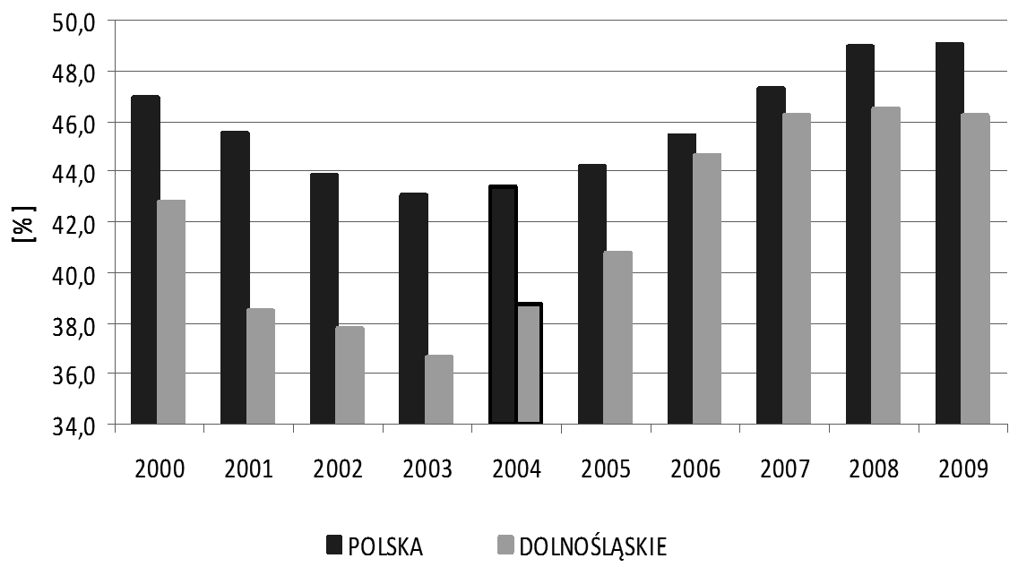

Ryc. 1. Wskaźnik zatrudnienia (w %) ogółem dla Polski i województwa dolnośląskiego w latach  
2000–2009. Źródło: opracowanie własne na podstawie Banku Danych Regionalnych, GUS.

Tab. 1. Efekty funkcjonowania specjalnych stref ekonomicznych. Stan na 31 grudnia 2009 r.   
Źródło: dane Ministerstwa Gospodarki

|  |  |  |  |  |  |  |
| --- | --- | --- | --- | --- | --- | --- |
| Lp. | Strefy | | Liczba ważnych zezwoleń | Poniesione nakłady inwestycyjne  w mln zł | Miejsca pracy | |
| Nowe | Utrzymane |
| 1 | Kamiennogórska | | 41 | 1 436,2 | 3 816 | 271 |
| 2 | Katowicka | | 192 | 16 025,3 | 31 683 | 9 041 |
| 3 | Kostrzyńsko-Słubicka | | 106 | 3 332,7 | 10 316 | 5 285 |
| 4 | Krakowska | | 54 | 1 564,1 | 6 138 | 2 456 |
| 5 | Legnicka | | 53 | 4 257,6 | 7 812 | 267 |
| 6 | Łódzka | | 121 | 7 163,8 | 14 642 | 6 202 |
| 7 | Mielecka | | 128 | 4 177,1 | 11 953 | 3 605 |
| 8 | Pomorska | | 68 | 5 910,1 | 14 346 | 5 154 |
| 9 | Słupska | | 47 | 769,1 | 1 654 | 729 |
| 10 | Starachowicka | | 73 | 1 260,2 | 3 091 | 3 421 |
| 11 | Suwalska | | 53 | 1 376,5 | 4 893 | 133 |
| 12 | Tarnobrzeska | | 115 | 5 459,4 | 16 675 | 6 660 |
| 13 | Wałbrzyska | | 141 | 11 219,8 | 18 929 | 9 544 |
| 14 | Warmińsko-Mazurska | | 61 | 2 637,8 | 4 980 | 4 819 |
|  | | Razem | 1 253 | 66 589,7 | 150 928 | 57 587 |

XXXXXXXX XXXX XXXX XXXX XXXXXXXX XXXX XXXX XXXX XXXXXXXX XXXX XXXX XXXX XXXXXXXX.

XXXX XXXX XXXX XXXXXXXX XXXX XXXX XXXX XXXXXXXX XXXX XXXX XXXX XXXXXXXX XXXX XXXX XXXX XXXXXXXX XXXX XXXX.

## Tytuł II podrozdziału

XXXX XXXX XXXX XXXXXXXX XXXX XXXX XXXX XXXXXXXX XXXX XXXX XXXX XXXXXXXX XXXX XXXX XXXX XXXXXXXX XXXX XXXX XXXX XXXXXXXX XXXX XXXX XXXX XXXXXXXX XXXX XXXX XXXX XXXXXXXX XXXX XXXX XXXX XXXXXXXX. XXXX XXXX XXXX XXXXXXXX XXXX XXXX XXXX XXXXXXXX XXXX XXXX XXXX XXXXXXXX XXXX XXXX XXXX XXXXXXXXXXXX XXXX XXXX XXXXXXXX XXXX XXXX XXXX XXXXXXXX XXXX XXXX XXXX

## Literatura (jako podrozdział, bez numeracji)

Bieroński J., Chmal H., Czerwiński J., Klementowski J., Traczyk A., 1991. Współczesna denudacja w górskich zlewniach Karkonoszy. Prace Geograficzne IGiPZ PAN 155, 151–167.

Czerwiński J., 1991. Powodzie w rejonie Karkonoszy od XV w. do czasów współczesnych. Acta Universitatis Wratislaviensis 1237. Prace Instytutu Geograficznego A6, 85–104.

Dyrektywa 2000/60/WE Parlamentu Europejskiego i Rady z dnia 23 października 2000 r. ustanawiająca ramy wspólnotowego działania w dziedzinie polityki wodnej. Parlament Europejski i rada Unii Europejskiej, Dz.U. L 327 z 22.12.2000, URL:

http://eur-lex.europa.eu/LexUriServ/LexUriServ.do?uri=CONSLEG:2000L0060:20090625:PL:PDF

(data dostępu: 2009-11-16).

Jahn A., 1980. Główne cechy i wiek rzeźby Sudetów. Czasopismo Geograficzne 51, 129–154.

Jahn A., Szczepankiewicz S., 1967. Osady i formy czwartorzędowe Sudetów i ich przedpola. W: R. Galon, J. Dylik (red.), Czwartorzęd Polski. PWN, Warszawa, 397–430.

Jary Z., 1991. Erozja wąwozowa na Wysoczyźnie Głubczyckiej. Acta Universitatis Wratislaviensis 1237, Prace Instytutu Geograficznego A6, 131–151.

McEwen L.J., Matthews J.A., 1998. Channel form, bed material and sediment sources of the Sprongdøla, Southern Norway: evidence for a distinct periglacio-fluvial system. Geografiska Annaler 80A, 17–36.

Migoń P., 2008. Geomorfologia. Wyd. Naukowe PWN, Warszawa.

Migoń P., Parzóch K., Żurawek R., 1999. Natural hazards in the Sudetes, Central Europe: the human context. W: M.F. Price, T.H. Mather, E.C. Robertson (red.), Global Change in the Mountains. Parthenon, New York – London, 105–107.

Szmytkie R., 2009. Miasta zlepieńce na Śląsku Dolnym i Opolskim. Rozprawy Naukowe Instytutu Geografii i Rozwoju Regionalnego Uniwersytetu Wrocławskiego 11.

Teisseyre A.K. 1977a. Pebble cluster as a directional structure in fluvial gravels: modern and ancient examples. Geologia Sudetica 12 (2), 79–97.

Teisseyre A.K., 1977b. Meander degradation in bed-load proximal streams: repeated chute cut-off due to bar-head gravel accretion – a hypothesis. Geologia Sudetica 12 (1), 103–120.

**Tytuł streszczenia po angielsku (jeśli występuje)**

**Summary:** XXXX XXXX XXXX XXXXXXXX XXXX XXXX XXXX XXXXXXXX XXXX XXXX XXXX XXXXXXXX XXXX XXXX XXXX XXXXXXXX XXXX XXXX XXXX XXXXXXXX XXXX XXXX XXXX XXXXXXXX XXXX XXXX XXXX XXXXXXXX XXXX XXXX XXXX XXXXXXXX. XXXX XXXX XXXX XXXXXXXX.

Dane personalne i adresowe autora

(w pracach zbiorowych)

# Tytuł II rozdziału